有关京东订单70197418429拒收事件记录

1. 问题

商城订单JDQQ00000007535（third_order）客户要求退款

1. 问题查询

该笔订单JDQQ00000007535商城订单状态为已完成（status=5），

JD记录（jd_order_id= 70197418429）状态为已确认预占库存（order_status=3）

该笔订单物流getOrderTrack

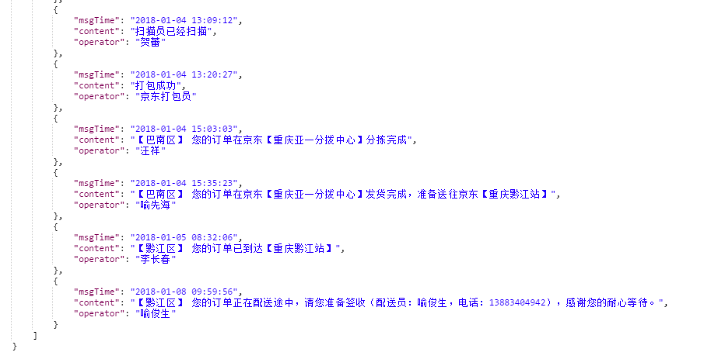

订单信息selectJdOrder

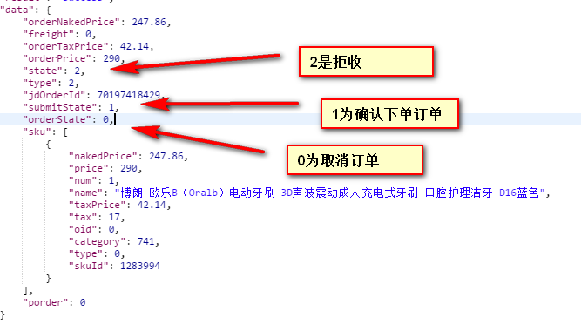

订单余额变动明细getBalanceDetail

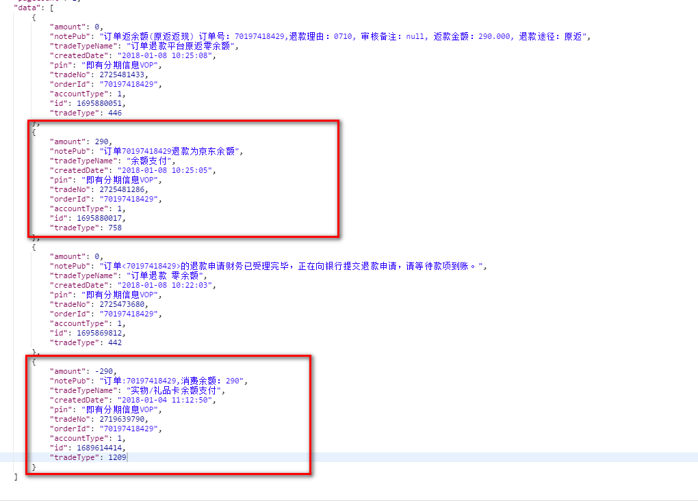

1. 问题总结

通过接口查询可知该笔订单客户拒收，商城未完成后续处理（退款、恢复额度等）。